Showcase 1
Reflectie verslag Dzhames Bondarev

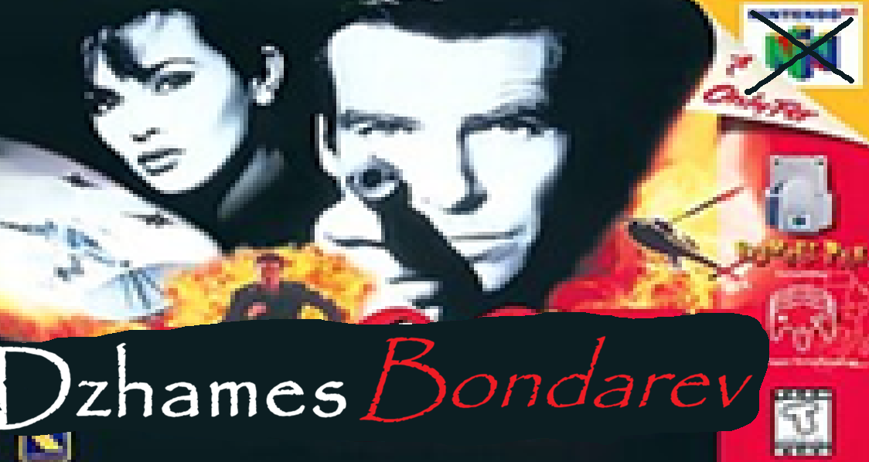

Inhoud

Contents
Inhoud 2
Feedback Punten 3
Resultaat van werk 4
Proces reflectie 5
Conclusie 6

Feedback Punten

Tijdens deze showcase is er feedback verzamelt over de huidige staat van het spel, Dit is gedaan tijdens het feedback moment van de presentatie. Er zijn algemene meningen, positieve en verbeterpunten verzameld.
Positieve feedback
- De basis player
  - de basis player en de scripts voor de speler werken, hierdoor kan de speler de basis movements en acties uitvoeren zoals het voortbewegen, springen, richten van het wapen en het schieten. Dit is nog wel minimaal maar het is goed om de basis al te hebben.
Verbeterpunten
- Sprite design
  - Een goed feedback puntje is dat de sprites van het spel nog te algemeen waren, hierdoor was het lastig te zien wat bijvoorbeeld een enemy was, of welk object de speler is. Ik zou dit kunnen oplossen door alle algemene sprites (enemy, player. gun, grond) te tekenen en in het spel te implementeren zodat de visuele basis duidelijk is.
Neutraal
- Recoil na schieten
  - ik heb meningen van het publiek verzameld over recoil na het schieten, hierbij heb ik gevraagd of dit thuis past in een 2d shooter, en op welke manier dit het beste terug zou komen. Het resultaat was dat het bij automatic / pistol weapons er een kleine recoil is, maar bij grotere wapens zoals een shotgun er een duidelijke recoil en een kracht naar achter moet zijn.
- Pickup item bij enemy
  - Ook heb ik de om de mening gevraagd of een pickup moet komen uit een kist, of dat de pickup uit een dode enemy moet komen. De meeste mensen vonden het interessanter om te zien dat een wapen vanuit een enemy komt zodat het lijkt alsof je zijn wapen pakt inplaats van dat het uit een kist word “getoverd”
- Win condition
  - Als laatste heb ik feedback gevraagd over een win conditie, hierbij was ik opzoek naar een verwachte win conditie, in andere woorden wat verwacht de speler te doen om zijn doel te behalen. Hierbij kwam ik er achter dat het meest logische is om als doel te hebben om alle enemies in het level neer te halen om vervolgens naar een doel/locatie te lopen waarna het level is completed.

Resultaat van werk

Bij deze sprint is er gewerkt aan verschillende userstories, Hier reflecteer ik zelf op en geef ik aan wat mijn mening over de voortgang is.

Movement
Op dit moment zijn er een paar userstories al af, denk hierbij aan movement reusable component en de jump reusable component. Ik vind dat de basis van de movement er al wel ligt, maar er zijn ook wel verbeterpunten zoals de “bug” waarbij de speler nog doorglijd na het geven van een input waardoor de immersiviteit omlaag gaat.

Gun mechanics
Ook zijn er paar taken voor het besturen van een wapen al afgemaakt, hierbij is er een interface gebruikt waar elk wapen op gebaseerd word, denk hierbij aan het schieten, reloaden en het richten van het wapen. Ook dit onderdeel is reusable en swappable tijdens runtime. Ik vind dat het aimen op dit moment nog te accuraat is, ik zou graag een soort recoil functie willen hebben die een kleine random offset geeft tenopzichte van jouw echte aim locatie (muis positie)

Enemy
Als laatste ben ik deze sprint ook al begonnen met het denkwerk voor de enemy. Ik vind het lastig om te bedenken hoe ik de reusable components kan gebruiken voor een entity die niet achter een toetsenbord zit (dus de logica achter movement zonder dat de speler het bestuurd). Ik zit er aan te denken om de enemy class te gebruiken als een soort controller, en de enemyinput als de input die hij moet doorgeven om naar een bepaald punt te komen. hoe dit precies in elkaar gaat steken weet ik nog niet helemaal zeker.

Proces reflectie

Waar ben ik blij mee?
Op dit moment ben ik blij dat er weer een project is die je solo mag uitvoeren, hierdoor kan je lekker in 1 stuk doorwerken en zijn er geen problemen met github, en nog belangrijker: er zijn geen meningsverschillen over features.
Ook vind ik reusable components wel super handig, het was even uitzoeken hoe dit precies ging werken maar toen het eenmaal werkte was de logica er achter duidelijk.

Waar ben ik minder blij mee?
Ik vind het wel jammer dat er eigenlijk 2 grotere projecten naast elkaar liepen, dit waren EXP (het maken van een simpele space shooter met volledige documentatie) en natuurlijk voor Csharp reusable components. Ik vond het lastig om voor beide vakken een tijdsinschatting te maken voor wanneer een feature ongeveer af zou zijn, dit kwam doordat er steeds meer taken en prioriteiten opbouwden bij EXP, denk hierbij aan het presenteren, overleggen, lange documentatie etc. die eigenlijk veel tijd van mijn Csharp uren weghapte.
Hierdoor duurde het langer om bepaalde features af te hebben en was het project eerder een teleurstelling dan iets waar ik wat trotser op was geweest.

Hoe ga ik dit aanpakken voor volgende showcase?
Ik vind het zelf lastig om een keuze te maken, in mijn ideale situatie had ik liever 2 weken compleet csharp, en daarna 2 weken compleet EXP waardoor je meer werk afkrijgt en waardoor je ook niet constant hoeft te switchen van project en doel.
Toch kan ik de realiteit niet bepalen, en zou een van de oplossing kunnen zijn dat ik mijn userstories en daardoor mijn gehele project verklein zodat het niet te veel word.

Conclusie
Op dit moment zijn de belangrijkste feedback punten als volgt:
Sprite design
- Het aanmaken van nieuwe basis sprite die visueel duidelijk maken waar de speler naar kijkt.
Pickup item
- Het aanmaken van een item die de speler kan oppakken en gebruiken doormiddel van een interface

Ook zijn er paar minimale bugs aanwezig die er een beetje gek uitzien voor de speler, of reusable components die niet werken zoals verwacht op een ander component dan de speler. Deze bugs wil ik de volgende sprint ook oplossen.
Op dit moment ben ik van plan om niet meer userstories aan te maken voor deze sprint aangezien het project dan nog groter word dan ik aankan.

